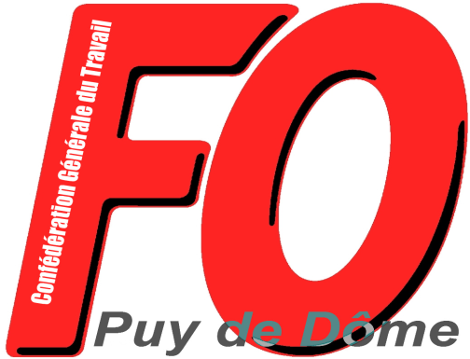
Union Départementale des Syndicats
CGT-FORCE OUVRIERE
du Puy de Dôme

38 rue Raynaud – 63000 Clermont-Ferrand
04 73 92 30 33 – Fax : 04 73 90 62 66
Courriel : udfo63@wanadoo.fr ou fbochard@wanadoo.fr

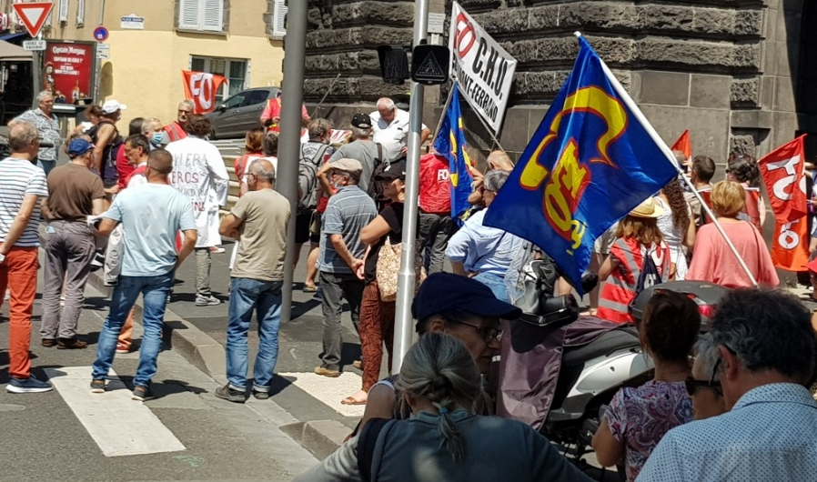

Plus de 250 manifestants rassemblés devant la préfecture !

À l’appel des syndicats FO de la Santé et de l’UD FO du Puy de Dôme, avec la participation d’une délégation de l’UD CGT du Puy de Dôme, plus de 250 manifestants se sont rassemblés jeudi 22 juillet devant la Préfecture du puy de Dôme sur les revendications :
- Retrait du projet de loi instituant le pass sanitaire… Non au pass licenciement !
- Non à la remise en cause des droits collectifs et des libertés !
- Abandon définitif des contre-réformes des retraites et de l’assurance chômage !

Ce sont ces revendications qu’a exprimée la délégation (composée de secrétaires des syndicats FO de la Santé, d’une représentante du bureau de l’UD CGT et du secrétaire générale de l’UD FO. La délégation a insisté en particulier pour dire qu’elle refusait toute forme de répression à l’égard des personnels visés par le projet de loi et qu’un appel à la mobilisation serait lancé sans hésiter si des personnels de la santé ou du médico-social ou des salariés du privé étaient victimes de l’application du pass licenciement !

Outre les personnels hospitaliers ou du médico-social, des représentants de tous les secteurs d’activité (Enseignement, Finances publiques, Territoriaux, Métallurgie, grande distribution, Organismes sociaux, chimie, Poste, télécommunications, INSEE, pharmacie,) étaient présents.

Le Secrétaire Général de l’UD FO a rappelé que, alors qu’ils désignaient à la vindicte les personnels soignants, MACRON et VÉRAN poursuivaient le démantèlement des hôpitaux, les fermetures de lits et les suppressions de postes. « C’est un vieux procédé que de désigner des boucs émissaires pour cacher ses turpitudes ! ». Il a également insisté sur les dangers que constitue ce nouveau motif spécifique de licenciement : « aujourd’hui on peut-être licencié du fait de la Covid… demain cela pourra être une autre épidémie et un autre jour des raisons économiques sans pouvoir se défendre… C’est au-rebours du droit ! » .

À l’issue des prises de paroles, le maintien de la mobilisation a été décidé et rendez-vous a été pris pour les autres initiatives s’inscrivant dans ces revendications.

